


Szczegółowe wymagania edytorskie dotyczące prac i projektów dyplomowych pisanych w języku polskim, realizowanych na Wydziale Zarządzania i Ekonomii Politechniki Gdańskiej

Opracował zespół:
dr Beata Basińska
dr inż. Igor Garnik

Gdańsk, 2014 r.

Imię i nazwisko studenta: <imię, nazwisko>
Nr albumu: <nr albumu>
Studia <pierwszego/drugiego> stopnia
Forma studiów: <stacjonarne/niestacjonarne>
Kierunek studiów: <nazwa kierunku studiów>
Specjalność/profil: <nazwa specjalności/nazwa profilu>

<PRACA DYPLOMOWA MAGISTERSKA/
PRACA DYPLOMOWA LICENCJACKA/PROJEKT INŻYNIERSKI>

Tytuł pracy: Szczegółowe wymagania edytorskie dotyczące prac i projektów dyplomowych pisanych w języku polskim, realizowanych na Wydziale Zarządzania i Ekonomii Politechniki Gdańskiej.

Potwierdzenie przyjęcia pracy
Opiekun pracy  podpis | Kierownik Katedry/Zakładu  podpis
<Tytuł, stopień, imię i nazwisko> | <Tytuł, stopień, imię i nazwisko>

Gdańsk, 2014 r.

Oświadczenie autora pracy
(strona nr 2, numer strony nie może być widoczny)

Student, z platformy mojaPG, pobiera Oświadczenie zgodne z załącznikiem nr 2 Zarządzenia Rektora Politechniki Gdańskiej nr 15/2014 z dnia 24 marca 2014 r.

-------- podział strony --------

STRESZCZENIE
(strona nr 3, numer widoczny)

Streszczenie (maksymalnie 1 strona) powinno zawierać określenie problemu naukowego lub praktycznego do rozwiązania, cel i zakres pracy, zastosowane metody badań, wyniki i najważniejsze wnioski.

Słowa kluczowe:
Dziedzina nauki i techniki, zgodnie z wymogami OECD: <dziedzina>, <technika>, …

-------- podział strony --------

ABSTRACT
(strona nr 4, numer widoczny)

Abstract (maksymalnie 1 strona) jest streszczeniem pracy w języku angielskim, które zawiera te same elementy, co streszczenie w języku polskim.

Keywords:

-------- podział strony --------

SPIS TREŚCI
(strona nr 5, numer widoczny)
W Spisie treści odstęp między wierszami (interlinia) wynosi 1 wiersz, a odstępy dla akapitu: górny 0 pkt, dolny 6 pkt.
Spis treści należy opracować zgodnie z niżej przytoczonym wzorem. Należy podać odpowiednie numery stron. Spis treści można wygenerować automatycznie w programach MS Word na podstawie stylów tekstu, jednak należy później sprawdzić zgodność z poniższym wzorcem.

Wykaz ważniejszych oznaczeń i skrótów .............................................................. | numer strony
Wstęp ........................................................................................................... | numer strony
1. Tytuł pierwszego rozdziału ................................................................................ | numer strony
1.1. Tytuł podrozdziału ..................................................................................... | numer strony
1.1.1. Tytuł punktu podrozdziału ..................................................................... | numer strony
1.2. Tytuł podrozdziału ..................................................................................... | numer strony
-----kolejne rozdziały, podrozdziały i punkty .......................................................... | numer strony
Podsumowanie ...................................................................................................... | numer strony
Spis literatury ......................................................................................................... | numer strony
Wykaz rysunków .................................................................................................... | numer strony
Wykaz tabel ........................................................................................................... | numer strony
Wykaz załączników ............................................................................................... | numer strony

-------- podział strony --------

WYKAZ WAŻNIEJSZYCH OZNACZEŃ I SKRÓTÓW
e – niepewność pomiaru
f – częstotliwość [Hz]
i, j, l, m – indeksy
k – stała Boltzmanna 1,38 ∙ 10⁻²³ Ws/K
T – czas pomiaru [s]
CDM – Context Driven Model
SOA – Service Oriented Architecture

Oznaczenia użyte we wzorach należy pisać kursywą, podczas gdy skróty czcionką normalną.

-------- podział strony --------

WSTĘP
Prezentowane opracowanie określa wymagania edytorskie, jakie stawia się pracom
i projektom dyplomowym pisanym w języku polskim, realizowanym na Wydziale Zarządzania
i Ekonomii Politechniki Gdańskiej. Dokument ten powstał w oparciu o Zarządzenie Rektora Politechniki Gdańskiej nr 17/2014 z 1 kwietnia 2014 r., w sprawie wprowadzenia wytycznych
i wymagań edytorskich dla autorów prac dyplomowych lub projektów dyplomowych realizowanych na studiach wyższych na Politechnice Gdańskiej.
Kolejne rozdziały zawierają szczegółowe informacje dotyczące formatowania pracy
oraz zasad cytowania i odwoływania się do źródeł bibliograficznych. Natomiast w załączniki do opracowania zawierają instrukcje stosowania tzw. menedżera bibliografii w edytorach tekstu MS Word. Pojęcie „menedżera bibliografii” omówiono w podrozdziale 2.5.
Formatowanie niniejszego dokumentu jest zgodne z formatowaniem obowiązującym dla prac i projektów dyplomowych.
We Wstępie do pracy dyplomowej należy określić tło problemu, jako uzasadnienie wagi podjętego tematu. Należy przedstawić problemy, które autor zamierza w pracy rozwiązać,
a także określić cel pracy i planowane wyniki. Wstęp nie powinien przekraczać objętości trzech stron.
Tytułu Wstępu nie należy numerować, w przeciwieństwie do następnych rozdziałów.

-------- podział strony --------

Formatowanie dokumentu
W niniejszym rozdziale przedstawiono szczegółowe wymagania formalne dotyczące formatowania pracy dyplomowej lub projektu dyplomowego.

Układ strony

Format arkusza
Pracę należy wydrukować i oprawić w formacie A4. W wyjątkowych sytuacjach dopuszcza się stosowanie większych formatów do pojedynczych stron w dokumencie, np. gdy informacje (rysunki projektowe, diagramy, tabele, itp.) są zbyt złożone, aby zmieścić je na stronie formatu A4 bez utraty czytelności. W takich przypadkach strony o większym formacie należy złożyć do formatu A4 w taki sposób, by po oprawieniu stronę można było łatwo rozłożyć.

Orientacja papieru
Dla całego dokumentu przyjmuje się orientację pionową, jednakże dopuszcza się orientację poziomą, w podobnych przypadkach, jak to opisano powyżej. Stronę do oprawy ustawiamy pionowo obracając ją w lewo.

Marginesy
Praca przygotowywana jest do druku dwustronnego, dlatego marginesy należy ustawić w odbiciu lustrzanym:
- górny: 2,5 cm,
- dolny: 2,5 cm,
- wewnętrzny: 3,5 cm,
- zewnętrzny: 2,5 cm.
W edytorach tekstu MS Word uzyskuje się to przez wybranie opcji Marginesy lustrzane
i ustawienie wszystkich marginesów na 2,5 cm oraz marginesu na oprawę na 1 cm. Strony
o niestandardowym formacie lub orientacji powinny również uwzględniać takie ustawienia marginesów.

Numeracja stron
Ze względu na zastosowany w pracy druk dwustronny, numeracja stron powinna być umieszczona w stopce dokumentu i wyśrodkowana. Na stronie tytułowej i następnej, zawierającej Oświadczenie numer strony nie może być widoczny. Od strony zawierającej Streszczenie (strona nr 3), a kończąc na stronie zawierającej spis załączników, numeracja powinna być ciągła i zapisana cyframi arabskimi, przy użyciu czcionki Arial 9 pkt. Numeracja powinna uwzględniać strony w innym formacie niż A4 oraz o orientacji poziomej jeśli takie umieszczono w pracy.
W praktyce, stronę tytułową oraz stronę Oświadczenia pobiera się z platformy mojaPG, dlatego pierwszą stroną dokumentu pisanego w edytorze tekstu jest strona 3 zawierająca Streszczenie. Zatem, jako numer początkowy należy ustawić 3, włączając jednocześnie widoczność numeracji na pierwszej stronie dokumentu.

Formatowanie tekstu

Tekst podstawowy
Poniżej wypunktowano ustawienia dla tekstu podstawowego używanego w pracy:
- czcionka: Arial,
- wielkość czcionki podstawowej: 10 pkt,
- odstęp między wierszami (interlinia): 1,5 wiersza,
- tekst pracy powinien być wyrównany do obydwu marginesów (wyjustowany),
- każdy akapit należy rozpoczynać wcięciem 1,25 cm.

Nagłówki
W pracy stosuje się maksymalnie trzy poziomy nagłówków. Wszystkie nagłówki będące tytułami rozdziałów, podrozdziałów i punktów podrozdziałów należy wyrównać do lewej krawędzi tekstu podstawowego. Krój czcionek stosowanych w nagłówkach przedstawiono
w tabeli 1.1.
Tabela 1.1. Wielkość czcionki stosowanej w nagłówkach
Poziom nagłówka | Przykład | Wielkość i styl czcionki
Nagłówek 1. stopnia | 1. TYTUŁ ROZDZIAŁU | 12 pkt, WERSALIKI, pogrubiona
Nagłówek 2. stopnia | 1.1. Tytuł podrozdziału | 10 pkt, pogrubiona i kursywa
Nagłówek 3. stopnia | 1.1.1. Punkt podrozdziału | 10 pkt, kursywa
Źródło: Zarządzenie Rektora Politechniki Gdańskiej nr 17/2014 z 1 kwietnia 2014 r.
Tytuł kolejnego rozdziału należy umieszczać zawsze na nowej stronie. Każdy akapit zawierający tytuł rozdziału, podrozdziału lub punktu podrozdziału posiada zdefiniowane odstępy:
- górny 12 pkt,
- dolny 6 pkt.

Wypunktowanie i numerowanie.
Przykład prawidłowego sposobu podawania informacji w punktach (lista punktowana) pokazany jest poniżej:
- każdy element listy należy rozpoczynać punktorem, a następujący za nim tekst małą literą;
- wiersze wyliczania należy zakończyć przecinkiem albo średnikiem, a w przypadku ostatniego elementu wyliczania – kropką;
- lista punktowana nie może zawierać tylko jednego elementu;
- w niniejszym dokumencie do sformatowania tekstu w postaci listy punktowanej zastosowano styl Wypunktowanie.
Do wyliczania stosuje się również listy numerowane, jak w poniższym przykładzie:
Każdy główny element listy należy rozpoczynać cyfrą arabską, a następujący za nim tekst wielką literą.
Wiersze wyliczania należy zakończyć kropką.
Jeśli element główny składa się z elementów drugiego poziomu, to:
  - kolejny poziom listy rozpoczyna się od oznaczeń literowych;
  - tekst elementu rozpoczyna się małą literą;
  - wiersze numerowania drugiego i dalszego rzędu należy zakończyć przecinkiem albo średnikiem, a w przypadku ostatniego elementu – kropką.
Lista numerowana nie może zawierać tylko jednego elementu.
W niniejszym dokumencie do sformatowania tekstu w postaci listy numerowanej zastosowano styl Numerowanie.

Formatowanie i podpisywanie tabel.
Nazwa tabeli jest umieszczona bezpośrednio nad nią i wyrównana do lewej krawędzi tabeli. Czcionka o wielkości 9 pkt, bez kropki na końcu, jak w przykładowych tabelach 1.1 i 1.2. Odstępy zastosowane dla akapitu zawierającego opis tabeli są następujące:
- górny 6 pkt,
- dolny 0 pkt.
Dopuszcza się dwa rodzaje formatowania komórek tabel, zależnie od zawartości tabeli.
- Gdy dane umieszczone w tabeli są typu tekstowego, wówczas należy je zapisać tak, jak
w przykładowej tabeli 1.1, czyli z zastosowaniem czcionki o wielkości 9 pkt, wyrównując tekst do lewych krawędzi komórek tabeli.
- Natomiast, jeśli dane są typu liczbowego, to należy je zapisywać, jak w tabeli 1.2, przedstawionej poniżej, tj. z zastosowaniem czcionki 9 pkt, w pierwszej kolumnie tekst wyrównany do lewej, a w następnych wyśrodkowany. Jeśli dane w tabeli podawane są
w konkretnych jednostkach miary, jednostki te należy podać w nagłówkach kolumn
w nawiasach kwadratowych, np. „Przychody brutto [mln zł]”.
Numeracja tabel jest ciągła w ramach rozdziału. Numer porządkowy tabeli (w nazwie tabeli) poprzedzony jest słowem Tabela oraz numerem rozdziału i kropką (np. Tabela 1.1. Wielkość …). Każda tabela musi być przywołana w tekście pracy, na przykład jak w zdaniu:
„W tabeli 1.1 zamieszczono …”.
Szerokość tabeli nie powinna przekraczać granic ustalonych dla tekstu. Jeśli zachodzi konieczność podziału tabeli między kolejne strony, należy pamiętać o powieleniu nagłówka tabeli na każdej ze stron, przy zastosowaniu opcji: Właściwości tabeli... > karta: Wiersz > opcja: Powtórz jako wiersz nagłówka na początku każdej strony.

Tabela 1.2. Wynagrodzenia pracowników podczas fazy początkowej
Pracownik | Stawka [zł/h] | Czas pracy  [h] | Do wypłaty [zł]
Kierownik projektu | 3000* | - | 3 000
Analityk | 50 | 84 | 4 200
Projektant / programista | 70 | 42 | 2 940
Architekt/Grafik | 50 | 42 | 2 100
Tester | 45 | 20 | 900
Programista | 60 | 30 | 1 800
Razem: |  |  | 14 940
* wyrodzenie jednorazowe
Źródło: opracowanie własne
Jeśli dane umieszczone w tabeli wymagają dodatkowego objaśnienia, to w dodatkowym wierszu na dole tabeli należy umieścić legendę, jak w przykładowej tabeli 1.2, wyrównując tekst do lewej.
Pod tabelą należy umieścić źródło danych w niej umieszczonych. Opis źródła danych wykonać z zastosowaniem czcionki o wielkości 9 pkt, wyrównując tekst do lewych krawędzi tabeli. Odstępy zastosowane dla akapitu zawierającego opis źródła danych są takie same jak dla tytułu tabeli, tj.:
- górny 6 pkt,
- dolny 0 pkt.
Pierwszy akapit pod tabelą rozpoczynamy odstępem górnym wynoszącym 12 pkt.

Formatowanie i podpisywanie rysunków.
Rysunki otrzymują numery według kolejności występowania w rozdziale. W podpisie pod rysunkiem numer porządkowy poprzedzony jest skrótem Rys. oraz numerem rozdziału
i kropką, np. Rys. 1.1.
Rysunki, które są umieszczone w pracy, powinny być wyśrodkowane. Odstępy zastosowane w akapicie, w którym umieszczono rys. 1.1 wynoszą:
- górny 12 pkt,
- dolny 0 pkt.
Szerokość rysunku nie powinna przekraczać granic ustalonych dla tekstu. Jeśli jednak rysunek jest na tyle duży i szczegółowy, że dopasowanie jego do szerokości do szerokości tekstu spowodowałoby utratę czytelności, to dopuszcza się zastosowanie innej orientacji papieru lub większego formatu kartki, jak to opisano w podrozdziale 1.1.
Każdy rysunek musi być przywołany w tekście pracy, na przykład jak w zdaniu: „Na rys. 1.1 zaprezentowano …”. Jeżeli praca dyplomowa jest pisana w języku polskim, to wszystkie tabele i rysunki muszą być również w języku polskim.
Przykład prawidłowego zamieszenia rysunku i podpisu pod rysunkiem podano poniżej.
  a) |   b)
Rys. 1.1. Godło Politechniki Gdańskiej a) w polskiej wersji językowej, b) w angielskiej wersji językowej. Źródło: Politechnika Gdańska - Księga identyfikacji wizualnej, 2013
Do podpisu pod rysunkiem należy użyć czcionki o wielkości 9 pkt. Tekst powinien być wyśrodkowany. Należy również podać źródło rysunku, bez kropki na końcu. Górny odstęp akapitu powinien być ustawiony na wartość 6 pkt, a dolny 12 pkt, interlinia wynosi 1 wiersz.
Pierwszy akapit pod rysunkiem rozpoczynamy odstępem górnym wynoszącym 12 pkt.

Formatowanie wzorów.
Opisując zmienne należy wykorzystywać kursywę, np. x, n_{i}, n_{i+1}, natomiast symbole oznaczające wektory lub macierze, należy pisać wykorzystując pogrubienie, np. v, A. Umieszczanie znaku minus powinno następować bezpośrednio przed liczbą bez spacji, np.
(–20). Symbole oznaczające stopnie (°) i procenty (%) należy umieszczać bezpośrednio za wartością, której dotyczą, np. odpowiednio 25°C i 78%. Podając wartość liczbową i jednostkę miary należy rozdzielić je spacją, np. 1 V, 10 km.
Jeśli jest to możliwe, należy unikać wstawiania równań (WSTAW > Równanie) bezpośrednio w tekście akapitu. Jeśli istnieje możliwość zapisania wzoru w sposób czytelny
w jednej linii, należy to zrobić zgodnie z podanym przykładem: 1/2t² lub e^{2x+1}. Należy potem podać, co oznaczają poszczególne symbole, np. gdzie: t – czas [s].
Wzory, które mogłyby stać się nieczytelne przy zapisie w jednej linii, należy wprowadzić w kolejnym akapicie, np.
$s=v_{o}⋅t+\frac{a⋅t^{2}}{2}$ (1.1)
gdzie:
s – droga w ruchu prostoliniowym, jednostajnie przyspieszonym [m],
v_{o} – prędkość początkowa [m/s],
t – czas poruszania się ciała [s],
a – przyspieszenie [m/s²].
Każdy wzór powinien być wyśrodkowany i posiadać po prawej stronie oznaczenie będące jego numerem. Oznaczenie powinno zostać utworzone z pary nawiasów nieostrych, wewnątrz których znajduje się kolejna liczba poprzedzona numerem rozdziału i kropką. Każdy wzór musi być przywołany w tekście pracy, na przykład jak w zdaniu: „Zależność (1.1) umożliwia oszacowanie …”.

Interpunkcja i estetyka tekstu.
W pracy powinno się zachować staranność przy stosowaniu znaków interpunkcyjnych, a także spacji i znaków tabulacji. W przypadku znaków interpunkcyjnych obowiązuje zasada, że kropkę, dwukropek, przecinek i średnik umieszczamy bezpośrednio po poprzedzającym wyrazie, a od następnego wyrazu oddzielamy pojedynczą spacją. Np. „... wyraz. Wyraz ...”. Niedopuszczalne jest wstawianie spacji przed tymi znakami.
Wielokropek oddzielamy pojedynczą spacją od sąsiadujących wyrazów zarówno przed jak i po nim. Np. „wyraz ... wyraz”.

Łącznik (krótka kreska) używa się bez spacji, np. do łączenia przymiotników: „analiza techniczno-ekonomiczna”. Natomiast myślnik (długa kreska – półpauza) oddzielony jest pojedynczymi spacjami od poprzedzającego i następującego po nim wyrazu. Myślnik stosuje się najczęściej przy wtrąceniach w zdaniu oraz przy wyjaśnianiu pojęć, np.: „Myślnik – znak pisarski z grupy znaków interpunkcyjnych w postaci dłuższej, poziomej kreski, położonej w pobliżu średniej linii pisma.”
Niedopuszczalne jest powielanie spacji, np. w celu zwiększenia odstępu między wyrazami – edytory tekstu automatycznie ustawiają szerokość spacji tak by zachować najlepszą czytelność tekstu. Tym bardziej nie należy zastępować znaków tabulacji wielokrotnym wprowadzeniem spacji. Jeśli istnieje uzasadniona potrzeba umieszczenia tekstu w innym miejscu niż to wynika ze stylu tekstu, wówczas należy posługiwać się znakami tabulacji lub też regulacją wcięcia lub wysunięcia tekstu – odpowiednie kontrolki znajdują się na linijce wyświetlanej nad stroną.
Na końcach wierszy nie pozostawiamy spójników i krótkich przyimków, takich jak:
a, i, o, u, w, czy z. Do ich przenoszenia zaleca się stosowanie tzw. ręcznego podziału wiersza, który wstawiamy przed wyrazem jednoliterowym, wykorzystując kombinację klawiszy: Shift + Enter.
Czasami zdarza się, że na końcu wiersza znajduje się wielkość liczbowa, a jej jednostki miary zostały przeniesione do następnego wiersza. Aby uniknąć takiej sytuacji można pomiędzy liczbę a jednostki wstawić tzw. twardą spację (niełamliwą), którą uzyskuje się za pomocą kombinacji klawiszy: Shift + Ctrl + Spacja.

Przypisy.
Ewentualne przypisy powinny znajdować się pod kreską, ich oznaczenia to kolejne wartości narastające zgodnie z kolejnością występowania w pracy. Przypisów nie stosuje się do odwoływania się do źródeł literatury – prawidłowy sposób przywoływania źródeł opisano
w następnym rozdziale. Przypisy wstawiamy korzystając z opcji ODWOŁANIA > Wstaw przypis dolny.
W pracach dyplomowych nie stosuje się przypisów końcowych.

-------- podział strony --------

ODWOŁYWANIE SIĘ W TEKŚCIE DO ŹRÓDEŁ BIBLIOGRAFICZNYCH
Podczas pisania pracy kwalifikacyjnej uzasadniamy nasze wybory oraz przywołujemy poglądy innych autorów poprzez odwoływanie się do opublikowanej wcześniej literatury. Wyróżniamy dwa podstawowe sposoby odwoływania się do innych prac. Po pierwsze jest to powoływanie się na wcześniejsze prace. Po drugie mamy możliwość cytowania. Pierwszy sposób odzwierciedla streszczenie poglądu lub myśli. Drugi sposób polega na dosłownym przytoczeniu tekstu źródłowego czy fragmentu wypowiedzi. Poniżej przedstawiamy szczegółowe zasady odwoływania się do źródeł bibliograficznych w tekście pracy, zgodnie ze standardem American Psychological Association (APA) „Publication Manual”, Wydanie szóste.

Powoływanie się na literaturę (odsyłacze do prac)
Kiedy chcemy przytoczyć poglądy autora możemy zrobić to na dwa sposoby. Po pierwsze w tekście przywołujemy nazwisko autora, w nawiasie podajemy rok publikacji,
a następnie poglądy autora.
Przykład:
Warr (1994) przedstawił witaminową koncepcję motywacji do pracy.
Drugi sposób pomija nazwisko autora, które pojawi się w nawiasie, gdzie cytowana jest publikacja.
Przykład:
Witaminowa koncepcja motywacji (Warr, 1994) jest rozwinięciem wcześniejszych koncepcji teoretycznych takich jak Charakterystyka potencjały motywacyjnego pracy (Hackman i Oldham, 1976).
Jak to robić wpisując nazwiska autorów w tekście, a jak w nawiasach? Poniżej przedstawiamy przykłady.

Źródłem jest praca jednego autora
Jeśli odwołujemy się do pracy jednego autora to w nawiasie podajemy jego nazwisko
i rok.
Przykład:
Najczęściej samoocenę definiuje się w ujęciu ogólnym (Rosenberg, 1965).
lub
Najczęściej definiuje się samoocenę w ujęciu ogólnym zaproponowanym przez Rosenberga (1965).

Źródłem jest praca dwóch autorów
W przypadku dwóch autorów nazwiska łączy spójnik i, jeśli przywołujemy ich nazwiska w zdaniu. Podczas gdy nazwiska przywołujemy w nawiasie, to oddzielamy je przecinkiem,
a dalej podajemy rok publikacji.
Przykład:
Nowe podejście do samooceny łączące cechy osobowościowe oraz emocje i poczucie własnej wartości zaproponowali Judge i Bono (2001).
lub
Nowe podejście do samooceny łączy cechy osobowościowe oraz emocje i poczucie własnej wartości (Judge, Bono, 2001).

Źródłem jest praca trzech, czterech lub pięciu autorów
Kiedy mamy do czynienia z trzema, czterema lub pięcioma autorami prac ich nazwiska wymieniamy po przecinku (w nawiasie) lub przed ostatnim nazwiskiem stosujemy spójnik
„i” (to w sytuacji, gdy wymieniamy nazwiska w zdaniu).
Przykład:
(...) natomiast do oceny poczucia własnej skuteczności stosujemy skalę Ogólnego Poczucia Własnej Skuteczności korzystając z wersji internetowej (Schwartz, Luszczynska, Guterrez-Dona, 2005).
lub
(...) natomiast do oceny poczucia własnej skuteczności stosujemy skalę Ogólnego Poczucia Własnej Skuteczności korzystając z wersji internetowej autorstwa Schwartz, Luszczynskiej i Guterrez-Dona (2005).

Źródłem jest praca sześciu i więcej autorów
Gdy autorów jest sześciu lub więcej to piszemy wyłącznie nazwisko pierwszego autora
i dodajemy skrót „i in.”, oznaczający innych współautorów oraz oczywiście rok publikacji.
Przykład:
Według opinii Kornitzer i in. (1983) skrajne podejście do (…)
lub
Stosowanie modelowania równań strukturalnych jest zaawansowaną techniką, dzięki której możemy pominąć ograniczenia technik prostszych (Kornitzer i in., 1983).

Podsumowanie i przypadki szczególne
Zasady i przypadki szczególne:
- nazwiska autorów oddzielamy przecinkiem;
- cytowania w nawiasie wielu prac przedzielamy średnikiem, a ich kolejność podajemy według porządku alfabetycznego nazwiska pierwszego autora;
- jeśli odwołanie do źródła jest na końcu zdania, to dopiero po nawiasie stawiamy kropkę;
- kilka prac tego samego autora, które zostały opublikowane w różnych latach podajemy od najstarszej do najnowszej np. (Sikorski, 2010, 2011);
- kilka prac autora, które zostały opublikowane w tym samym roku, należy dodatkowo oznaczyć literami a, b, c (np. Sikorski, 2011a; Sikorski, 20011b);
- zdarza się, że odwołujemy się do prac dwóch autorów o tym samym nazwisku;
w tym przypadku należy zawsze poprzedzić ich nazwisko inicjałem imienia np.
J. Wachowicz (2010) oraz K. Wachowicz i Brzozowska (1995) albo (J. Wachowicz, 2010; K. Wachowicz, Brzozowska, 1995).
Podsumowanie powyższych zasad przedstawiono w tabeli 2.1.

Tabela 2.1. Odsyłanie do źródeł w tekście – podsumowanie.
Liczba autorów pracy | Pierwszy odsyłacz w tekście | Kolejny odsyłacz w tekście | Pierwszy odsyłacz w tekście podany w nawiasie | Kolejny odsyłacz w tekście podany w nawiasie
Jeden autor | Lis (2013) | Lis (2013) | (Lis, 2013) | (Lis, 2013)
Dwóch autorów | Lis, Łopatowska (2011) | Lis, Łopatowska (2011) | (Lis, Łopatowska, 2011) | (Lis, Łopatowska, 2011)
Trzech do pięciu autorów | Lis, Łopatowska, Wirkus (2012) | Lis i in. (2012) | (Lis, Łopatowska, Wirkus, 2012) | (Lis i in., 2012)
Sześciu i więcej autorów | Lis i in. (2010) | Lis i in. (2010) | (Lis i in., 2010) | (Lis i in., 2010)
Autorzy o tym samym nazwisku | A. Lis, K. Lis (2014) | A. Lis, K. Lis (2014) | (A. Lis, K. Lis, 2014) | (A. Lis, K. Lis, 2014)
Prace jednego autora z różnych lat | Sikorski (2010, 2012) | Sikorski (2010, 2012) | (Sikorski, 2010, 2012) | (Sikorski, 2010, 2012)
Prace jednego autora z tego samego roku | Sikorski (2010a, 2010b) | Sikorski (2010a, 2010b) | (Sikorski, 2010a, 2010b) | (Sikorski, 2010a, 2010b)
Prace różnych autorów w jednym nawiasie | - | - | (Garnik, 2008; Sikorski, 2012) | (Garnik, 2008; Sikorski, 2012)
Instytucja jako autor:
Instytucja znana pod powszechnie akceptowanym skrótem | Wydział Zarządzania  i Ekonomii (WZiE, 2014) | WZiE (2014) | (Wydział Zarządzania  i Ekonomii [WZiE], 2014) | (WZiE, 2014)
Instytucja – pełna nazwa | Politechnika Gdańska (2014) | Politechnika Gdańska (2014) | (Politechnika Gdańska, 2014) | (Politechnika Gdańska, 2014)
Źródło: opracowanie własne na podstawie ...

Odwołania pośrednie
Odwoływanie się do źródeł wtórnych (tzw. odwołania pośrednie) nie jest zalecane. Jeśli jednak przeczytamy intersującą koncepcję jednego autora w publikacji innego i nie jesteśmy
w stanie dotrzeć do oryginału to wyjątkowo możemy uwzględnić takie cytowanie w tekście pracy.
Przykład:
Warr (1994, za Bonk, Retowski, 2013) zaproponował model witaminowy.

Powoływanie się na informację uzyskaną osobiście
Jeśli w pracy chcemy przywołać poglądy autora, o których dowiedzieliśmy się od niego w bezpośredniej rozmowie lub podczas wykładu to podajemy w tekście pracy jego inicjały oraz datę uzyskania tej informacji.
Przykład:
Metoda chronometrażu została przedstawiona podczas wykładu z Organizacji Procesów Pracy (komunikacja osobista J. Grabosz, 18 maja 2014).
lub
Zdaniem J. Grabosza (komunikacja osobista, 18 maja 2014) lider zespołu jest odpowiedzialny za komunikację zespołu z otoczeniem zewnętrznym.

Odsyłacze do źródeł internetowych
Powołując się na informacje ze źródeł internetowych należy podać nazwisko autora oraz rok publikacji. W przypadku, gdy brak informacji o autorze, należy podać tytuł i rok publikacji. Natomiast, gdy brak roku publikacji – podajemy tytuł i datę pobrania z Internetu.
Przykład:
Tematyka ta została podjęta w artykule „Zaufanie jako podstawa w e-commerce” (2010)

Korzystanie z menedżerów bibliografii
Stosowanie jednolitego stylu odwoływania się do innych prac wymaga szczególnej staranności i jak pokazują to przytoczone powyżej przykłady nie jest to proste. W tej sytuacji pomocne może się okazać stosowanie tzw. menedżerów bibliografii, które pełnią kilka funkcji:
- umożliwiają formatowanie odwołań zgodnie z przyjętym standardem – istnieje bardzo wiele standardów cytowania i często autor jest zobligowany (np. przez wydawcę) do stosowania określonego standardu (tzw. stylu cytowania); menedżer bibliografii umożliwia zatem wybór określonego standardu;
- pozwalają zarządzać zbiorem bibliografii związanej z tematyką omawianą w pracy – autor, dokonując przeglądu literatury wprowadza opisy przeczytanych pozycji do menedżera, by później za pomocą prostego wyboru (np. myszką) wstawić odwołanie do nich w swojej pracy;
- ułatwiają sprawdzanie kompletności opisów bibliograficznych – dzięki sformalizowaniu wprowadzania pozycji literatury, łatwo można sprawdzić, czy wszystkie elementy opisu bibliograficznego (np. autor, rok, tytuł, wydawca, itd.) zostały wprowadzone;
- tworzą automatyczny spis literatury na podstawie źródeł wykorzystanych w pracy – w spisie literatury znajdują się wyłącznie te pozycje, do których autor odwołuje się
w pracy; usunięcie z tekstu pracy wszystkich odwołań do określonej pozycji literatury automatycznie powoduje jej usunięcie ze spisu znajdującego się na końcu pracy.
Edytory tekstu, takie jak MS Word posiadają wbudowany menedżer bibliografii, który pokrótce omówiono w załączniku 1. Istnieją również zewnętrzne aplikacje (programy) służące do zarządzania bibliografią, które dodatkowo posiadają funkcję importowania opisów bibliograficznych ze stron internetowych, baz danych czy też bezpośrednio z dokumentów
w wersji elektronicznej. Do najpopularniejszych tego typu aplikacji należą Mendeley, Zotero, oraz EndNote.

-------- podział strony --------

Cytowania
W przypadku na dosłowne powoływanie się na słowa innych autorów,
w przeciwieństwie do parafrazowania, za każdym razem należy podać nazwisko autora, roku publikacji i strony, na których znajduje się dana sentencja. W przypadku źródeł, które nie posiadają numerów stron podajemy numer akapitu w którym występuje cytowana kwestia. Oczywiście wszystkie cytowane źródła również umieszczamy w spisie literatury.
Jeśli cytat ma mniej niż 40 słów oznaczamy go cudzysłowem. Ponownie, jak
w przypadku odwoływania się do źródeł, które parafrazujemy lub streszczamy, możemy zrobić to w dwojaki sposób.
Po pierwsze w zdaniu przywołując nazwisko autora i cytowany jego pogląd.
Przykład:
Interpretując wyniki badań własnych, Robbins i in. (2003) stwierdzili, że „istotne statystycznie są współzależności pomiędzy wszystkimi badanymi zmiennymi, z wyłączeniem wysokości zarobków” (s. 25), co jest też zgodne z poglądem autorów prezentowanej pracy.
Po drugie możemy nie przywoływać nazwisk autorów, jednak wtedy należy podać je
w nawiasie.
Przykład:
Wyniki opublikowanych badań pokazały, że „istotne statystycznie są umiarkowane współzależności pomiędzy wszystkimi badanymi zmiennymi, z wyłączeniem wysokości zarobków” (Robbins i in., 2003, s. 25).
Jeśli cytat, który chcemy umieścić przekracza 40 słów, to należy wyróżnić go poprzez wcięcie. W tym przypadku nie musimy stosować cudzysłowu.
Przykład:
Poniższe dane pokazują oryginalności artykułu:
The narrative literature review suggests that weak retention rates, high turnover, heavy workloads, low staffing levels and/or staffing shortages conspire to create a difficult working environment for health professionals, one in which they may struggle to provide high-quality care and which may also contribute to health professional burnout. The review demonstrates that health workforce planning concerns, such as these, impact on health professional burnout and on the ability of health professionals to deliver quality care. The review also demonstrates that most of the published papers published between 2000 and 2013 addressing health professional burnout and quality of care were nursing focused. (Humphries I in., 2014, s. 338).
Jeśli cytat pochodzi ze źródeł online i nie ma autorów, ani numerów stron, w takim przypadku podajemy numer akapitu:
“The narrative literature review suggests that weak retention rates, high turnover, heavy workloads, low staffing levels and/or staffing shortages conspire to create a difficult working environment for health professionals, one in which they may struggle to provide high-quality care and which may also contribute to health professional burnout.” (akapit 5).
Jeśli chcemy ominąć pewien fragment cytowanego tekstu to stosujemy wielokropek umieszczony w nawiasach okrągłych „(…)”.
W przypadku długich cytować przekraczających 400 słów lub w przypadku, gdy w pracy cytujemy fragmenty przekraczające łącznie 800 słów z jednego źródła, potrzebujemy na to cytowanie zgodę autora pracy.

-------- podział strony --------

PODSUMOWANIE

Każda praca dyplomowa jak i projekt dyplomowy muszą posiadać rozdział zatytułowany Podsumowanie. Rozdział powinien zostać umieszczony przed Spisem literatury. Tytuł rozdziału jest nienumerowany.
W Podsumowaniu autor opisuje uzyskane efekty i osiągnięcia pracy i/lub wyniki badań w sposób zwięzły i uporządkowany, odnosząc się do celu i założeń pracy oraz osiągnięć opisanych w poszczególnych rozdziałach. Interpretuje i formułuje wnioski z przeprowadzonych działań. Ponadto, w rozdziale tym, należy opisać jakie czynności należy zrealizować, jeśli prace nad tematem byłyby kontynuowane lub co należy poprawić, jeżeli wyniki były niezadowalające.

-------- podział strony --------

SPIS LITERATURY
Niniejszy rozdział podaje w jaki sposób należy formatować informację bibliograficzną pozycji umieszczonych w spisie literatury, zależnie od rodzaju źródła.

Książki w spisie literatury

Książka:
Autor, I. (rok). Tytuł. Miejsce wydania: Wydawnictwo.
Hall, R. E., Taylor, J. B. (2010). Makroekonomia. Warszawa: Wydawnictwo Naukowe PWN.

Książka pod redakcją:
Nazwisko, I. (red.). (rok). Tytuł. Miejsce wydania: Wydawnictwo.
Beksiak, J. (2001). (red.). Ekonomia. Warszawa: Wydawnictwo Naukowe PWN.

Rozdział w monografii:
Nazwisko, I. (rok). Tytuł rozdziału. W: I. Nazwisko (red.). Tytuł monografii (strona początku – strona końca rozdziału). Miejsce wydania: Wydawnictwo.
Sikorski, W, (2010). Projektowanie w praktyce inżynierskiej. W: A. Nosowski (red.). Nowoczesne projektowanie (s. 23-67). Poznań: WWWNet.

Rozdział w monografii wychodzącej seryjnie:
Nazwisko, A. (rok). Tytuł rozdziału. W: A. Nazwisko (red.).Tytuł książki: Tom numer. Nazwa Tomu (s. xxx-xxx). Miejsce wydania: Wydawnictwo.
Studenski, R. (1984). Cel, metoda i procedura oceniania pracowników. W:. Z. Ratajczak (red.). Psychologiczne problemy funkcjonowania człowieka w sytuacji pracy: 4. Psychologiczne podstawy oceniania pracowników (s. 161-167). Katowice: Uniwersytet Śląski.

Książka bez autora:
Tytuł (rok). Miejscowość: Wydawca.
To nie jest książka (2011). Warszawa: NarBook.

Autorem jest instytucja:
Instytucja (rok). Tytuł. Miejscowość: Wydawca.
WHO/ILO (2000). Mental health and work: impact, issues and good practices. Monograph. Geneva: WHO

Fragment ze słownika lub encyklopedii:
Nazwisko, A. (rok). Hasło. W: Nazwa słownika (tom numer, s. xx). Miejscowość: Wydawca.
Bartkowski, A. (1987). Sztuka. W: Encyklopedia Powszechna PWN (t. 4, s. 385). Warszawa: PWN.

Artykuły w spisie literatury

Artykuł:
Nazwisko, I, Nazwisko, I. (rok). Tytuł artykułu. Tytuł Czasopisma, nr rocznika(nr zeszytu), strona początku – strona końca.
Warr, P. (1994). A conceptual framework for the study of work and mental health. Work
& Stress, 8(2), 84-97.
Judge, T. A., Bono, J. E. (2001). Relationship of core self-evaluations traits—self-esteem, generalized self-efficacy, locus of control, and emotional stability—with job satisfaction and job performance: A meta-analysis. Journal of applied Psychology, 86(1), 80-92.

Artykuł, którego autorów jest więcej niż sześciu:
Kornitzer, M., Dramaix, M., Thilly, C., De Backer, G., Kittel, F., Graffar, M., … Vuylsteek, K. (1983). Belgian heart disease prevention project: incidence and mortality results. The Lancet, 321(8333), 1066-1070.

Artykuł z numerem DOI:
Nazwisko, I, Nazwisko, I. (rok). Tytuł artykułu. Tytuł Czasopisma, nr rocznika(nr zeszytu), strona początku – strona końca. DOI:11111111.
Siegrist, J., Starke, D., Chandola, T., Godin, I., Marmot, M., Niedhammer, I., Peter, R. (2004). The measurement of effort-reward imbalance at work: European comparisons. Social Science & Medicine, 58(8), 1483-1499. DOI: 10.1016/S0277-9536(03)00351-4

Artykuł pochodzący z czasopisma popularnego:
Nazwisko, A. (rok, miesiąc). Tytuł. Nazwa czasopisma, numer tomu, strony.
Wright, K. (2002, 11). Czas życia. Świat Nauki, 135, 40-47.

Artykuł pochodzący z dziennika:
Nazwisko, A. (rok, dzień miesiąc). Tytuł. Nazwa gazety, s. xx-xx.
Kondratowicz A. (2003, 3 października). „S” kontra McDonald’s. Gazeta Wyborcza, s. 9.

Materiały niepublikowane

Niepublikowany maszynopis, nie przesłany do publikacji:
Nazwisko, A. (rok). Tytuł maszynopisu. Niepublikowany maszynopis, Nazwa Instytucji.
Basińska, B. (2002). Koncepcje stresu w pracy. Niepublikowany maszynopis, Politechnika Gdańska.

Nie publikowany maszynopis przyjęty do druku:
Nazwisko, A. (w druku). Tytuł maszynopisu. Nazwa czasopisma.
Roztocka, A. H. (w druku). Zastosowanie analizy czynnikowej w badaniach marketingowych. Badania Operacyjne i Decyzje.

Materiały dostępne on-line
W przypadku gdy w spisie literatury chcemy zamieścić materiały dostępne w Internecie postępujemy w sposób zbliżony do źródeł drukowanych. Jednak zamiast wydawnictwa podajemy ścieżkę dostępu nie kończąc jej kropką.

Artykuł:
Nazwisko, I. (data). Tytuł artykułu. Tytuł czasopisma [on-line]. Dostępne: ścieżka
* nie podajemy stron!

Rozdział z książki/materiałów:
Nazwisko, A. (data) Tytuł rozdziału. W: Tytuł materiałów [on-line]. Dostępne: ścieżka

Materiały dostępne on-line:
Nazwisko, A. (data). Tytuł materiałów [on-line]. Dostępne: ścieżka

Układ bibliografii w spisie
Kolejność pozycji literatury podawana jest według porządku alfabetycznego nazwisk autorów. Jeśli mamy kilka prac tego samego autora to podajemy je w kolejności chronologicznej od najstarszej do najnowszej. Jeśli mamy różnych autorów o tym samym nazwisku, to decyduje kolejność według porządku alfabetycznego ich imion. Jeśli autorem pracy jest instytucja to postępujemy tak jak w przypadku nazwisk autorów.
Akapity zawierające poszczególne pozycje literatury powinny być sformatowane następująco:
- dla każdej pozycji bibliograficznej stosuje się interlinię: 1 wiersz
- odstępy dla akapitu: górny 0 pkt, dolny 6 pkt.
- wysunięcie pierwszego wiersza: 1,25 cm
Poniżej przykładowy spis bibliograficzny:

Bonk, E., Retowski, S. (2013). Emerytura—ulga czy udręka? Postrzeganie emerytury na przykładzie słuchaczy Uniwersytetów Trzeciego Wieku. Gerontologia Polska, 21(1), 25-31.
CIOP (2010). Standardy bezpieczeństwa. Warszawa: CIOP.
Fiedor, B. (2010). Kryzys gospodarczy a kryzys ekonomii jako nauki. Ekonomista, 4, 453-466.
Hackman, J. R., Oldham, G. R. (1976). Motivation through the design of work: Test of
a theory. Organizational behavior and human performance, 16(2), 250-279.
Jeurissen, T., Nyklíček, I. (2001). Testing the Vitamin Model of job stress in Dutch health care workers. Work & Stress, 15(3), 254-264.
Judge, T. A., Bono, J. E. (2001). Relationship of core self-evaluations traits—self-esteem, generalized self-efficacy, locus of control, and emotional stability—with job satisfaction and job performance: A meta-analysis. Journal of applied Psychology, 86(1), 80-92.
Kornitzer, M., Dramaix, M., Thilly, C., De Backer, G., Kittel, F., Graffar, M., … Vuylsteek, K. (1983). Belgian heart disease prevention project: incidence and mortality results. The Lancet, 321(8333), 1066-1070.
Rektor Politechniki Gdańskiej (2014), Zarządzenie Rektora Politechniki Gdańskiej nr 17/2014
z 1 kwietnia 2014 r.
Rosenberg, M. (1965). Society and the adolescent self-image. Princeton, NJ: Princeton University Press.
Warr, P. (1987). Work, unemployment, and mental health. Oxford University Press.
Warr, P. (1994). A conceptual framework for the study of work and mental health. Work
& Stress, 8(2), 84-97.

Spis rysunków

-------- podział strony --------

SPIS TABEL

-------- podział strony --------

SPIS ZAŁĄCZNIKÓW

-------- podział strony --------

załącznik 1. Zarządzanie źródłami w MS Word

W edytorach tekstu MS Word 2007, 2010 i 2013 menedżer bibliografii znajduje się na karcie Odwołania w panelu Cytaty i bibliografia:
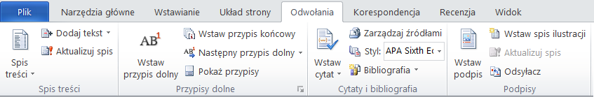
Aby wprowadzać nowe pozycje literatury lub dodawać je do aktualnego dokumentu należy za pomocą przycisku Zarządzaj źródłami uruchomić okno Menedżer źródeł:
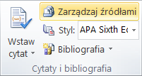
W oknie Menedżera źródeł dostępne są dwie listy: lista główna – zawierająca wszystkie źródła wprowadzone przez użytkownika oraz lista bieżąca przypisana do aktualnie edytowanego dokumentu.
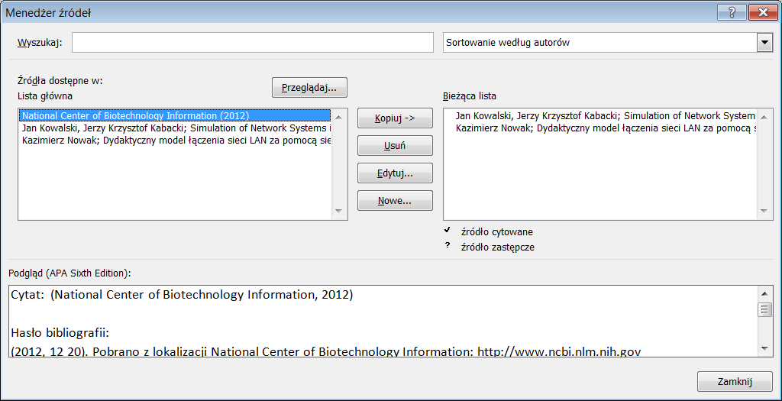
Poszczególne pozycje literatury można kopiować pomiędzy obiema listami. Można je również usuwać z list a także dodawać nowe pozycje lub edytować pozycje wprowadzone wcześniej. Aby wprowadzić nową pozycję należy wybrać przycisk Nowe... . Na kolejnej ilustracji przedstawiono przykładowy widok okna Tworzenie źródła (w tym przykładzie źródłem jest książka).
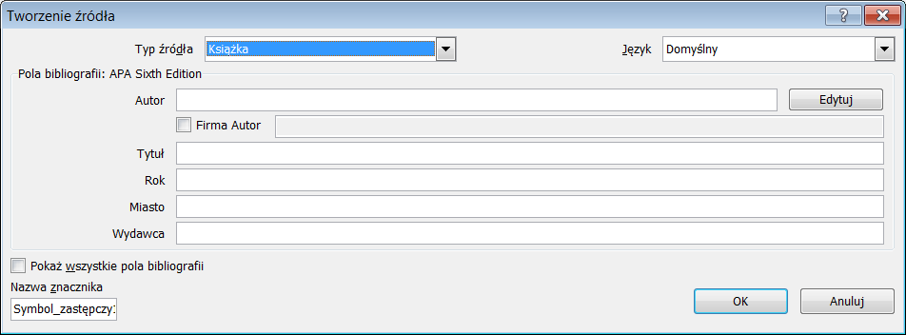
Należy wybrać typ źródła, a następnie wypełnić wszystkie pola formularza umieszczonego w oknie, zgodnie z danymi bibliograficznymi wprowadzanego źródła (np.
w przypadku książek, dane te są zwykle umieszczone na odwrotnej karcie strony tytułowej). Przycisk Edytuj znajdujący się obok pola Autor służy do wprowadzania imion i nazwisk autorów. Można je również wprowadzać bezpośrednio w polu Autor, pamiętając o zasadzie, że najpierw podaje się Nazwisko, a następnie po przecinku imiona autora. Nazwiska i imiona kolejnych autorów oddziela się średnikiem.
Układ pól formularza zależy od typu źródła. Nowe źródło zostaje dodane zarówno do listy bieżącej, jak i do listy głównej.
Edycja źródeł istniejących już w spisie dokonywana jest w takim samym oknie jak poprzednio:
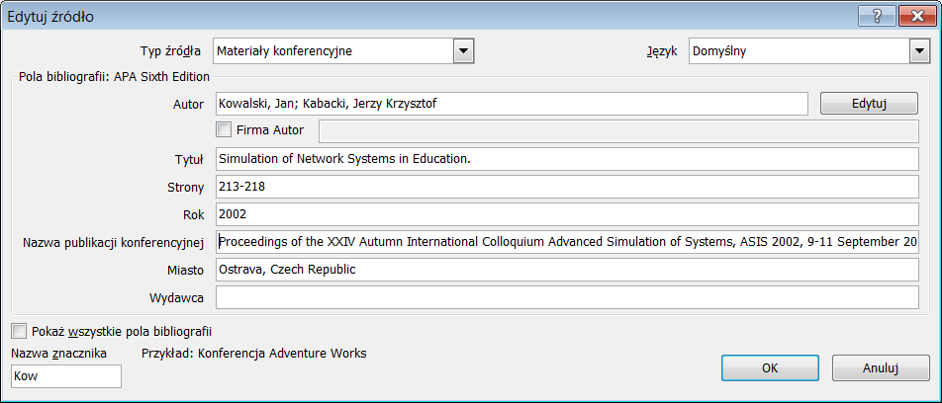

załącznik 2. Wybór stylu cytowania i wstawianie odwołań do tekstu
Wyboru stylu dokonuje się poprzez wybranie go z listy Styl umieszczonej w panelu Cytaty i bibliografia:
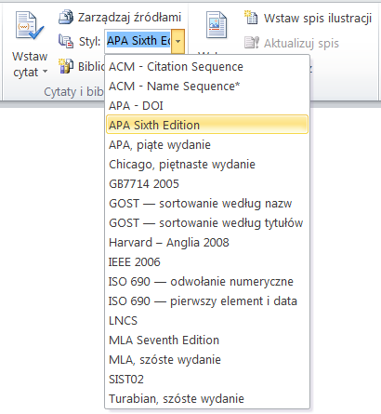
Domyślnie, w programie MS Word zainstalowanych jest kilka podstawowych styli cytowania. Jednak w wersjach 2007 i 2010 w zestawie podstawowych styli brakuje APA Wydania szóstego. Ten styl, jak i inne dodatkowe style pobierane są podczas aktualizacji programu (opcja Włączenia aktualizacji powinna być zaznaczona w czasie instalacji MS Word). Listy stylów domyślnie przechowywane są w folderze Bibliography\Style znajdującym się
w folderze zawierającym programy pakietu Office. W MS Office 2010 jest to np. folder:
C:\Program Files (x86)\Microsoft Office\Office14\Bibliography\Style.
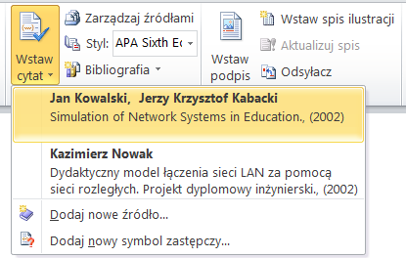
Aby wstawić w edytowanym tekście odwołanie do konkretnego źródła należy w panelu Cytaty
i bibliografia wybrać Wstaw cytat
i z rozwiniętej listy wybrać żądaną pozycję. Na liście dostępne są tylko pozycje z listy bieżącej menedżera źródeł.

Wadą menedżera bibliografii znajdującego się w MS Word jest to, że umożliwia wstawianie odwołania tylko w jednym formacie – np. (Kowalski i Kabacki, 2002) – i nie do końca zgodny jest ze standardem APA opisanym w rozdziale trzecim (w podanym powyżej przykładzie, pomiędzy nazwiskami autorów nie stosuje się spójnika „i”). Niemniej stosowanie menedżera ułatwia „zapanowanie” nad źródłami w pracy, dzięki czemu żadne z cytowanych źródeł nie zostanie pominięte w spisie literatury. Ponadto, wszelkie zmiany wprowadzone
w opisach cytowanych prac za pomocą menedżera źródeł są uwzględniane automatycznie
w odwołaniach i spisie literatury.
Z praktycznego punktu widzenia, gdy redakcja pracy dyplomowej zostanie ukończona, podczas ostatecznego formatowania można wprowadzić poprawki do odwołań zamieniając cytat na tekst statyczny. Należy wówczas zaznaczyć cytat, który chcemy edytować i wywołać opcje cytatu i z listy wybrać Konwertuj cytat na tekst statyczny:
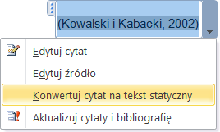
Po tej zmianie nie będzie możliwa automatyczna aktualizacja odwołania.

załącznik 3. Wstawianie spisu literatury
Menedżer bibliografii umożliwia również automatyczne tworzenie spisu literatury. W tym celu należy umieścić kursor w miejscu, gdzie zamierzamy wstawić spis, a następnie z panelu Cytaty i bibliografia wybrać listę Bibliografia:
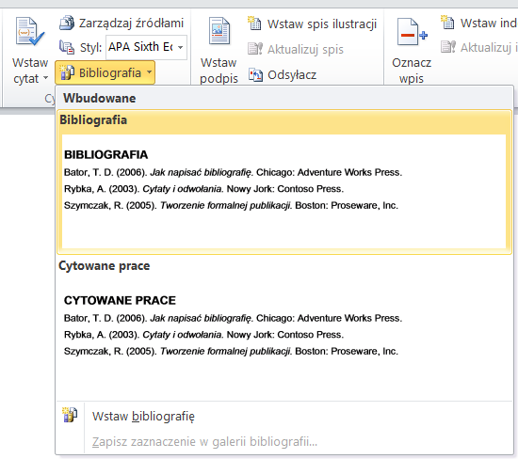
Tytuł spisu można edytować i należy go zmienić na Spis literatury.
Należy pamiętać, że w spisie literatury umieszczane są wszystkie pozycje z listy bieżącej. Dlatego przed utworzeniem Spisu literatury należy z listy bieżącej usunąć wszystkie niecytowane prace. Źródła, do których odwołano się choćby raz w pracy na liście bieżącej są oznaczone znakiem: „”:
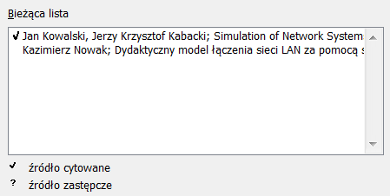
Spis literatury, podobnie jak odwołania w tekście można konwertować na tekst statyczny.

W przypisie dolnym umieszcza się dodatkowe komentarze lub wyjaśnienia dotyczące danego fragmentu tekstu.

